Tao giao dien trang web nhu sau
Yeu cau:
Phan chia cac Frame hop ly
Click vao cac duong link ben frame trai, noi dung do vao frame giua
(vi du: Click vao duong link “San pham, dich vu” noi dung cua trang web nay do vao Frame giua

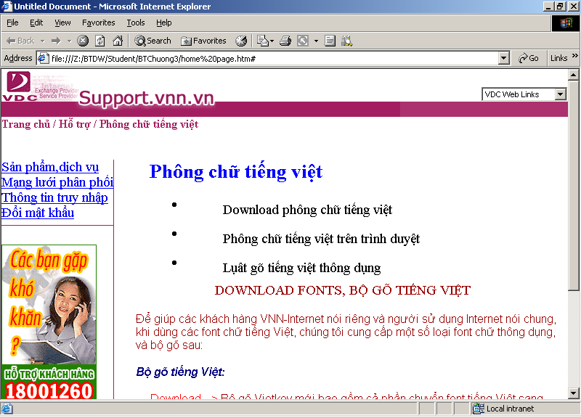

Sử dụng dữ liệu để tạo trang web có các chức năng tương ứng như trên.

